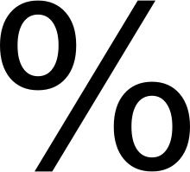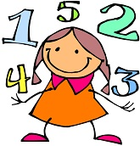

- اكتب الكسر العشري بشكل نسبة مئوية

______________________________ = 0.32

______________________________ = 0.6

______________________________ = 1.53

_______________________________ = 8

_______________________________ = 4.2

_____________________________= 0.160

______________________________= 0.125

- اكتب الكسر البسيط بشكل نسبة مئوية

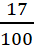

$$\frac{7}{\text{12}}$$

- حل المسالة التالية :

يشترك 50 طالبا في دورة الكشاف. 22 منهم يتعلّمون في الصّف السادس. جد النسبة المئويّة للمشتركين الذين يتعلّمون في الصّف السادس؟

الجواب : ________________________________________

- أكتب النسب المئوية بشكل كسر عشري
= %46

= %2

= %357

= % 5.9

= % 0.7

=% 0.583

- أكمل الجدول:-

كسر عادي | عدد عشري | نسبة مئويّة
$$\frac{6}{\text{12}}$$
 | 0.038
 |  | %3
 |  | %33.5
 |  | %45

